SREDA, 24. 11. 2021

SLOVENŠČINA
Pogovor o nebesednem sporazumevanju. Ogledamo si posnetek.
Rešimo naloge V DZ/str. 68, 69, 70, 71.
NARAVOSLOVJE IN TEHNIKA
Odgovarjamo na vprašanja (učni list).
UTRJEVANJE ZNANJA
~ ČLOVEK ~
1. Po vrsti naštej organe, ki sestavljajo prebavno pot.

2. Zakaj jemo?
3. Kaj se s hrano dogaja v prebavilih?
4. Naštej 3 dejavnosti, s katerimi skrbiš za zdrave zobe.
5. Zakaj je pomembno, da skrbimo za higieno zob?
6. Navedi tri dejavnosti, s katerimi skrbiš za osebno higieno.
7. Kakšna je povezava med zdravjem človeka in hrano?
8. Kaj vpliva na dobro prebavo?
9. Razloži, katera plina se izmenjata v pljučih in kako.
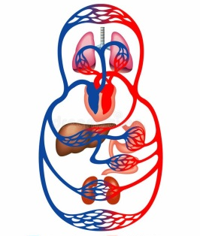
10. Opiši dihalno pot.
11. Kako skrbimo za zdravje svojih dihal?
12. Pojasni nalogo srca in krvi.
13. Kaj pomeni, da je krvni obtok sklenjen?
14. Kakšna je naloga ledvic?
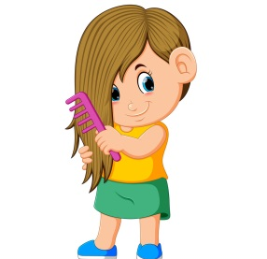
15. Navedi tri telesne spremembe, ki se pojavijo samo pri dekletih v puberteti.

MATEMATIKA
Enačbe množenja in deljenja.
DZ 2. del/str. 10, 11, 12.
GLASBENA UMETNOST
Petje pesmi Čuk se je oženil in spremljava z glasbili na celinke, polovinke, četrtinke in osminke.

